Уважаемые родители!
Предлагаем вашему вниманию увлекательные задания для детей в соответствии с возрастом и требованиями образовательной программы детского сада. Давайте поможем нашим детям занять себя чем-то интересным и полезным дома!

27.05 среда | Средняя "А" группа
27.05 среда | Раздел ООП ДО | Цели, задачи | Краткое описание | Источник размещения информации
27.05 среда | Лепка сюжетная коллективная  «Муха-цокотуха» | Создание сюжетной пластической композиции по мотивам литературного произведения «Муха-цокотуха». Формирование коммуникативных навыков. Синхронизация движений обеих рук в процессе создания скульптурного образа. Воспитание интереса к живой природе. | 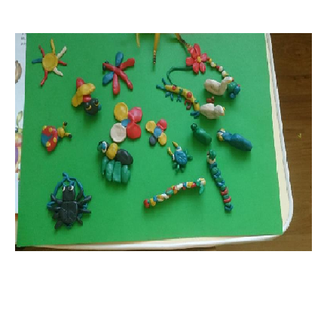 | http://900igr.net/prezentacija/biologija/proekt-nasekomye-nashi-druzja-222246/kollektivnaja-lepka-po-skazke-mukha-tsokotukha-10.html
27.05 среда | Наименование дистанционного мероприятия |  | Источник размещения информации
 | ОБЖ: Беседа по вопросам «Что делать, если ты потерялся? Как вести себя, если из виду скрылась мама, папа?» |  | https://www.youtube.com/watch?v=nTuX8jdz9ho
 | Чтение: сказка Н.Киселева «Котенок и щенок»  Цели: познакомить детей со сказкой. |  | https://pochemu4ka.ru/publ/kotenok_i_shhenok/113-1-0-2943
 | Дидактическая игра: «Подбери по цвету» |  | https://www.maam.ru/detskijsad/didakticheskaja-igra-podberi-po-cvetu-275969.html
 | Подвижная игра «Замри». Цель: учить понимать схематическое изображение позы человека. |  | https://www.maam.ru/detskijsad/-zamri-podvizhnaja-igra-dlja-detei.html
 | Ситуативная беседа «Правила друзей леса» - рассказать о правилах поведения в лесу |  | https://infourok.ru/prezentaciya-pravila-povedeniya-v-lesu-1980303.html

